**Rocznicowy**

**Kalendarz Imprez Turystycznych**



**DRAWSKO POMORSKIE**

**1964 - 2024 r.**

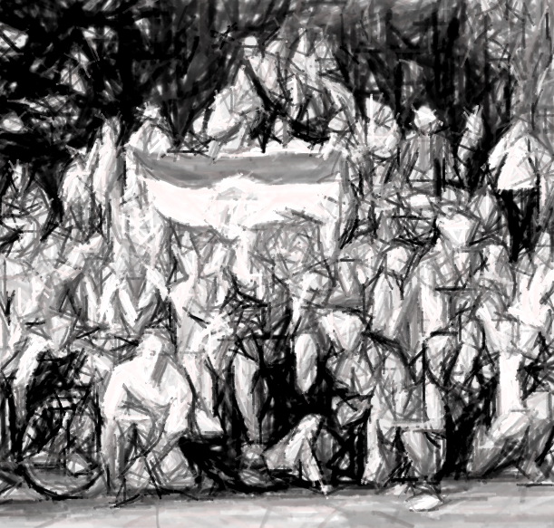

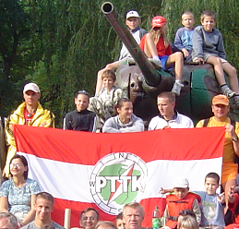

[**www.drawsko.pttk.pl**](http://www.drawsko.pttk.pl)

**Kalendarium**

|  |  |  |
| --- | --- | --- |
| **Wędruj z !!!** | **18 luty 2024 r.**  Rajd pieszy  **„Zimowa**  **Brzeźnicka Węgorza”** | **24 marzec 2024 r.**  Rajd pieszy i rowerowy  **„Powitanie wiosny**  **z jajami”** |
| **21 kwiecień 2024 r.**  Rajd pieszy  **„Poszukiwanie Zaginionego Miasta”** | **19 maj 2024 r.**  Rajd rowerowy  **„Majówka**  **na dwóch kółkach”** | **30 czerwiec 2024 r.**  Rajd pieszy, rowerowy oraz spływ kajakowy  **„Poznajemy Ziemię Drawską”** |
| **19-21 lipiec 2024 r.**  Rajd rowerowy  **„Woliński**  **Park Narodowy”** | **18 sierpień 2024 r.**  Rajd pieszy  **„Kręgi kamienne  w Pławnie”** | **09 wrzesień 2024 r.**  Rajd pieszy, rowerowy oraz spływ kajakowy  **„Rajd rodzinny”** |
| **13 październik 2024 r.**  Rajd pieszy  **„Środek**  **Powiatu Drawskiego”** | **08 grudzień 2024 r.**  Rajd pieszy  **„Rocznicowy Rajd Mikołajkowy”** | **60 lecie PTTK**  **Drawsko Pomorskie** |

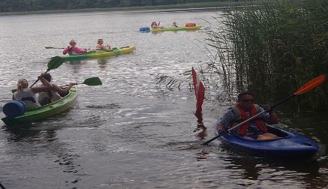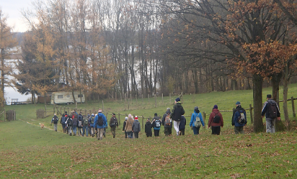

## Karta Turysty

**1) Turystyka odradza Twe siły, pomaga każdemu, szczególnie młodzieży, poznawać swoją ojczyznę.**

**2) Przyroda i dorobek kultury są własnością całego narodu - i Ty jesteś za nie odpowiedzialny.**

**3) Turysta Twój przyjaciel - służ mu radą i pomocą.**

**4) Zwiedź to, o czym czytałeś - przeczytaj o tym, co masz zwiedzić.**

**5) Dopuść naturę do głosu - nie hałasuj!**

**6) Zostaw miejsce pobytu w takim stanie, w jakim chciałbyś je zastać.**

**7) Ogień i szkło źródłem niebezpieczeństw – uważaj!**

**8) Alkohol wrogiem turystyki - unikaj go na wycieczce.**

**9) Zachowaj ostrożność - Twoja lekkomyślność zagraża Tobie i innym.**

**10) Turysta wszędzie gościem - pozostawiaj po sobie dobre wspomnienie.**

**11) Nie bądź obojętny wobec niewłaściwego zachowania innych.**

**12) Dobry humor pomaga turyście w każdej sytuacji – UŚMIECHNIJ SIĘ!**